POZIV ZA MEDIJE

Poštovane, poštovani,

HRVATSKA AKADEMIJA ZNANOSTI I UMJETNOSTI
RAZRED ZA MATEMATIČKE, FIZIČKE I KEMIJSKE ZNANOSTI

pozivaju Vas na otvorenje

MEMORIJALNE SOBE NOBELOVACA
LAVOSLAVA RUŽIČKE i VLADIMIRA PRELOGA

u ponedjeljak 20. travnja u 18.00 sati
u Knjižnici Hrvatske akademije znanosti i umjetnosti, Strossmayerov trg 14

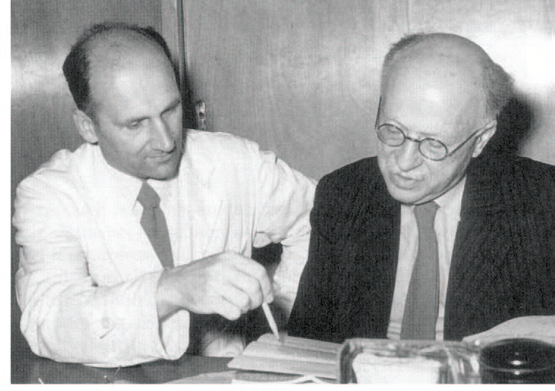

Program

Uvodna riječ
Akademik ZVONKO KUSIĆ, predsjednik Hrvatske akademije znanosti i umjetnosti
Akademik ANDREJ DUJELLA, tajnik Razreda za matematičke, fizičke i kemijske znanosti

Akademik VITOMIR ŠUNJIĆ:
Crtice iz života i rada Lavoslava Ružičke

Akademik MLADEN ŽINIĆ:
Vladimir Prelog, znanstveni dosezi i utjecaj na razvoj hrvatske organske kemije i farmaceutske industrije

Razgledavanje postava Memorijalne sobe Ružička – Prelog.

Memorijalna soba nobelovaca Lavoslava Ružičke i Vladimira Preloga uređena je u zgradi Knjižnice HAZU na Strossmayerovom trgu 14 u Zagrebu, a njezin multimedijski postav donosi najvažnije podatke o životu i djelu dvojice istaknutih hrvatskih kemičara koji su zbog svog doprinosa kemijskim znanostima nagrađeni najuglednijim svjetskim priznanjem, Nobelovom nagradom.
Posjetitelji mogu vidjeti brojne dokumente, pisma, fotografie i osobne predmete naših nobelovaca. U izložbenom postavu posvećenom Ružički nalazi se i original povelje o dodjeli Nobelove nagrade 1939., dok se u Prelogovom postavu nalazi i dio njegove stručne biblioteke, namještaj iz njegove radne sobe, odijelo koje je nosio na dodjeli Nobelove nagrade 1975. te zbirka kutija šibica iz svjetskih hotela koje je skupljao tijekom svojih putovanja.
Inicijativu za uređenje Memorijalne sobe nobelovaca Lavoslava Ružičke i Vladimira Preloga dali su 2001. nekadašnji predsjednik HAZU akademik Ivo Padovan i dopisni član HAZU prof. dr. sc. Nikola Jović prigodom svečanosti otkrivanja spomen-ploče Vladimiru Prelogu u Zürichu na zgradi Savezne tehničke visoke škole (ETH). Prof. dr. sc. Nikola Jović nakon toga je Akademiji donirao predmete iz Ružičkine ostavštine, dok su Prelogovu ostavštinu darovali njegova supruga Kamila i sin Jan Prelog. Dio izložaka donirali su i nekadašnji Prelogovi studenti. Autor muzeološke koncepcije i postava Memorijalne sobe je arhitekt Mario Beusan.
Srdačno Vas pozdravljamo, zahvaljujemo na suradnji i očekujemo Vaš dolazak.
Gordana Poletto Ružić
Ured za odnose s javnošću i medije HAZU

